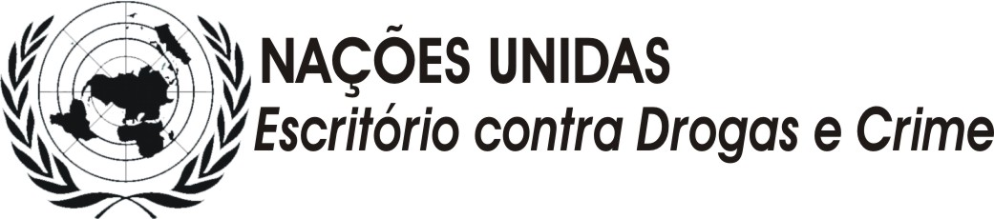

As Nações Unidas e o Combate à Corrupção

Há exatamente um ano entrou em vigor a mais jovem Convenção da ONU, com a missão de controlar e prevenir a corrupção – um problema mundial, que requer respostas de igual dimensão. A Convenção das Nações Unidas contra a Corrupção (UNCAC, na sigla em inglês) foi adotada pela Assembléia Geral em outubro de 2003 e assinada por mais de 110 países, entre eles o Brasil, em 9 de dezembro do mesmo ano. A data ficou conhecida como o Dia Internacional contra a Corrupção, proposta apresentada pela delegação brasileira. A UNCAC entrou em vigor em 14 de dezembro de 2005, após atingir o número mínimo de ratificações. Além de ser bastante abrangente, este é o primeiro instrumento internacional anticorrupção juridicamente vinculante. Até hoje, 140 países assinaram a Convenção e 80 a ratificaram, entre eles o Brasil, em junho de 2005. O Escritório das Nações Unidas Contra Drogas e Crime (UNODC) – guardião da UNCAC – tem certeza de que este será, como dizem os brasileiros, um marco jurídico que “vai pegar”. Mas para isso é preciso vontade política, em todos os países.
Quando todos os governos implementarem de fato a Convenção, e transformarem a teoria em prática, será possível restringirmos a níveis mínimos os desvios da corrupção. Para isso é imprescindível a cooperação internacional. A Convenção ressalta a importância da recuperação de ativos. Com trabalho conjunto em cooperação policial e jurídica será possível rastrear, bloquear e devolver somas de dinheiro desviadas para o exterior. Países ricos e em desenvolvimento têm um papel a cumprir. Sem vontade política interna a corrupção não será criminalizada. E os mais prejudicados são os grupos mais pobres, que dependem do bom funcionamento dos serviços públicos, sem desvio de verbas. A corrupção é um imposto artificial, uma barreira aos investimentos. Restringe o crescimento do país, corrói a confiança nas instituições e o elo entre a sociedade.
Parte importante dos esforços multilaterais de controlar a corrupção é monitorar como a UNCAC vem sendo implementada. São necessários mecanismos legítimos e imparciais. Sobre isso se trata a reunião que termina hoje na Jordânia com 800 representantes dos países signatários. A conferência acompanha a harmonização das leis dos países de acordo com a Convenção, os esforços em recuperação de ativos e a cooperação técnica para controlar a corrupção. A princípio, os países terão um mecanismo de auto-avaliação baseado numa lista de compromissos firmados na UNCAC. Com isso, governos podem identificar áreas mais vulneráveis e falhas na implementação para elaborar um plano de ação, com cronograma e prioridades a atingir. Posteriormente, o mecanismo vai testar o grau de implementação em países ricos e em desenvolvimento.
O aprimoramento legislativo em consonância com a UNCAC é gradual, pode demorar até cinco anos. No dia 31 de janeiro deste ano a Convenção foi promulgada e passou a vigorar no Brasil com força de lei. Um estudo recente do Ministério Público Federal analisou artigos da UNCAC que ainda não constam na legislação brasileira. Entre eles estão o Art. 7, sobre medidas legislativas e administrativas para aumentar a transparência sobre financiamento de campanhas eleitorais e de partidos políticos. Outras questões ainda não foram tipificadas como crime, como enriquecimento ilícito (Art. 20) e suborno no setor privado (Art.21). Atualmente, tramita no Congresso um projeto de lei para criminalizar o enriquecimento ilícito – ainda sem previsão de aprovação.
Pode parecer utopia crer num mundo sem corrupção. E teria sido ingênuo achar que ficaremos livre dela só porque as Nações Unidas – os países membros – entraram em acordo para a criação de uma Convenção. Mas a UNCAC é uma ferramenta poderosa para a prevenção e a criminalização da corrupção – no setor público e privado – e prevê a participação da sociedade civil na fiscalização de contas e em campanhas de prevenção. Com medidas eficazes – e vontade política – certamente podemos reduzir o impacto da corrupção nos governos, nas empresas e na vida dos cidadãos. Precisamos de uma cultura anticorrupção, de diretrizes...de horizontes. Como escreveu o uruguaio Eduardo Galeano, para isso servem as utopias: “para que não deixemos de caminhar”.

Giovanni Quaglia, 55, é representante do Escritório das Nações Unidas contra Drogas e Crime (UNODC) para o Brasil e Cone Sul e trabalha há 30 anos no sistema ONU. No UNODC, foi Chefe das Operações na sede, em Viena, e representante no Paquistão, Afeganistão, Irã, Bolívia e Brasil. Além da Convenção da ONU contra a Corrupção, o UNODC é guardião das Convenções da ONU sobre Drogas, Crime Organizado e seus Protocolos sobre Contrabando de Migrantes, Tráfico de Pessoas e Tráfico de Armas.

Artigo publicado na seção DEBATES - Folha de São Paulo, 14/12/2006

